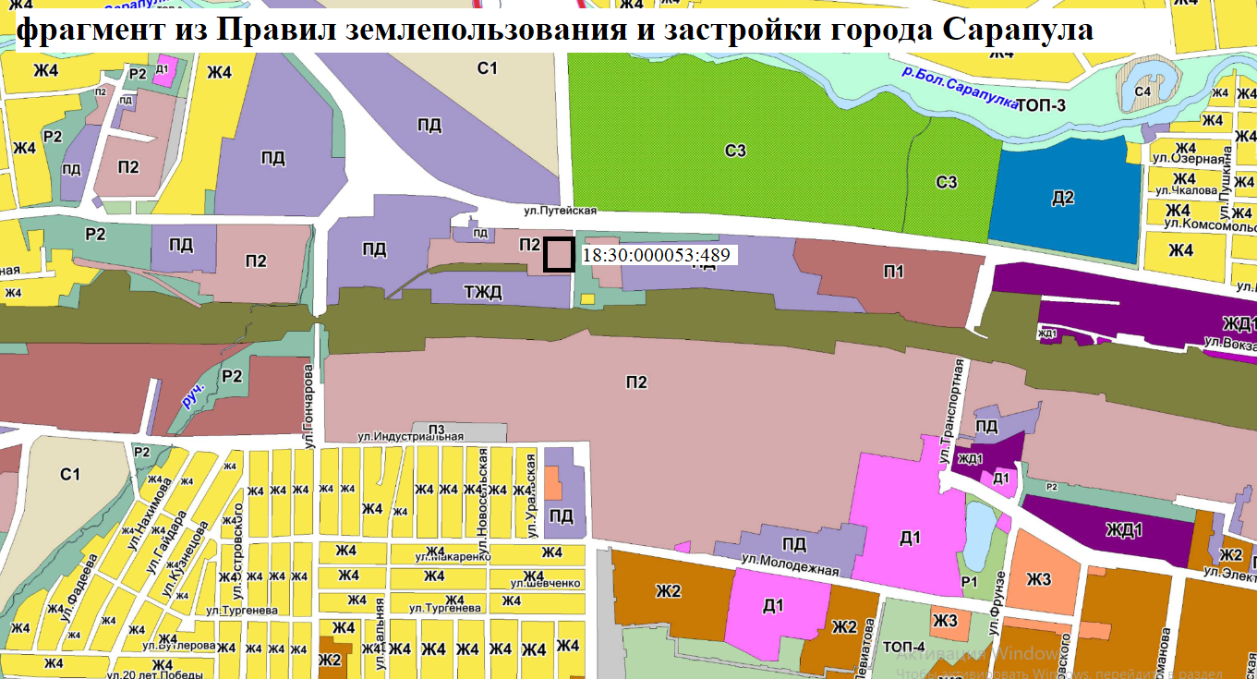
Согласно Правил землепользования и застройки города Сарапула, утвержденным решением Сарапульской городской Думы № 3-174 от 22.12.2011 г. (с изменениями), земельный участок с кадастровым номером 18:30:000053:489, по ул. Путейская, 25, находится в территориальной зоне П2 – зона производственно-коммунальных объектов IV-V классов санитарной опасности. К основным видам разрешенного использования объектов недвижимости, характерным для данной зоны, относятся:
• хранение и переработка сельскохозяйственной продукции (1.15);
• коммунальное обслуживание (3.1);
• обеспечение деятельности в области гидрометеорологии и смежных с ней областях (3.9.1);
• легкая промышленность (6.3);
• пищевая промышленность (6.4);
• строительная промышленность (6.6);
• склады (6.9);
• целлюлозно-бумажная промышленность (6.11);
• электронная промышленность (6.3.3);
• научно-производственная деятельность (6.12).
Вспомогательные виды разрешенного использования объектов недвижимости отсутствуют.
К условно разрешенным видам разрешенного использования объектов недвижимости, характерным для данной зоны, относятся:
• бытовое обслуживание (3.3);
• амбулаторно-поликлиническое обслуживание (3.4.1);
• амбулаторное ветеринарное обслуживание (3.10.1);
• приюты для животных (3.10.2);
• магазины (4.4);
• тяжелая промышленность (6.2);
• объекты дорожного сервиса (4.9.1).

